扫码关注“平安北京”，查询公安局落户数据
第一步：微信扫描二维码，关注“平安北京”公众号



第二步：点击“便民服务”→“户政业务”→“16.因工作原因调动办理户口准迁手续”→输入“公民身份证号码”
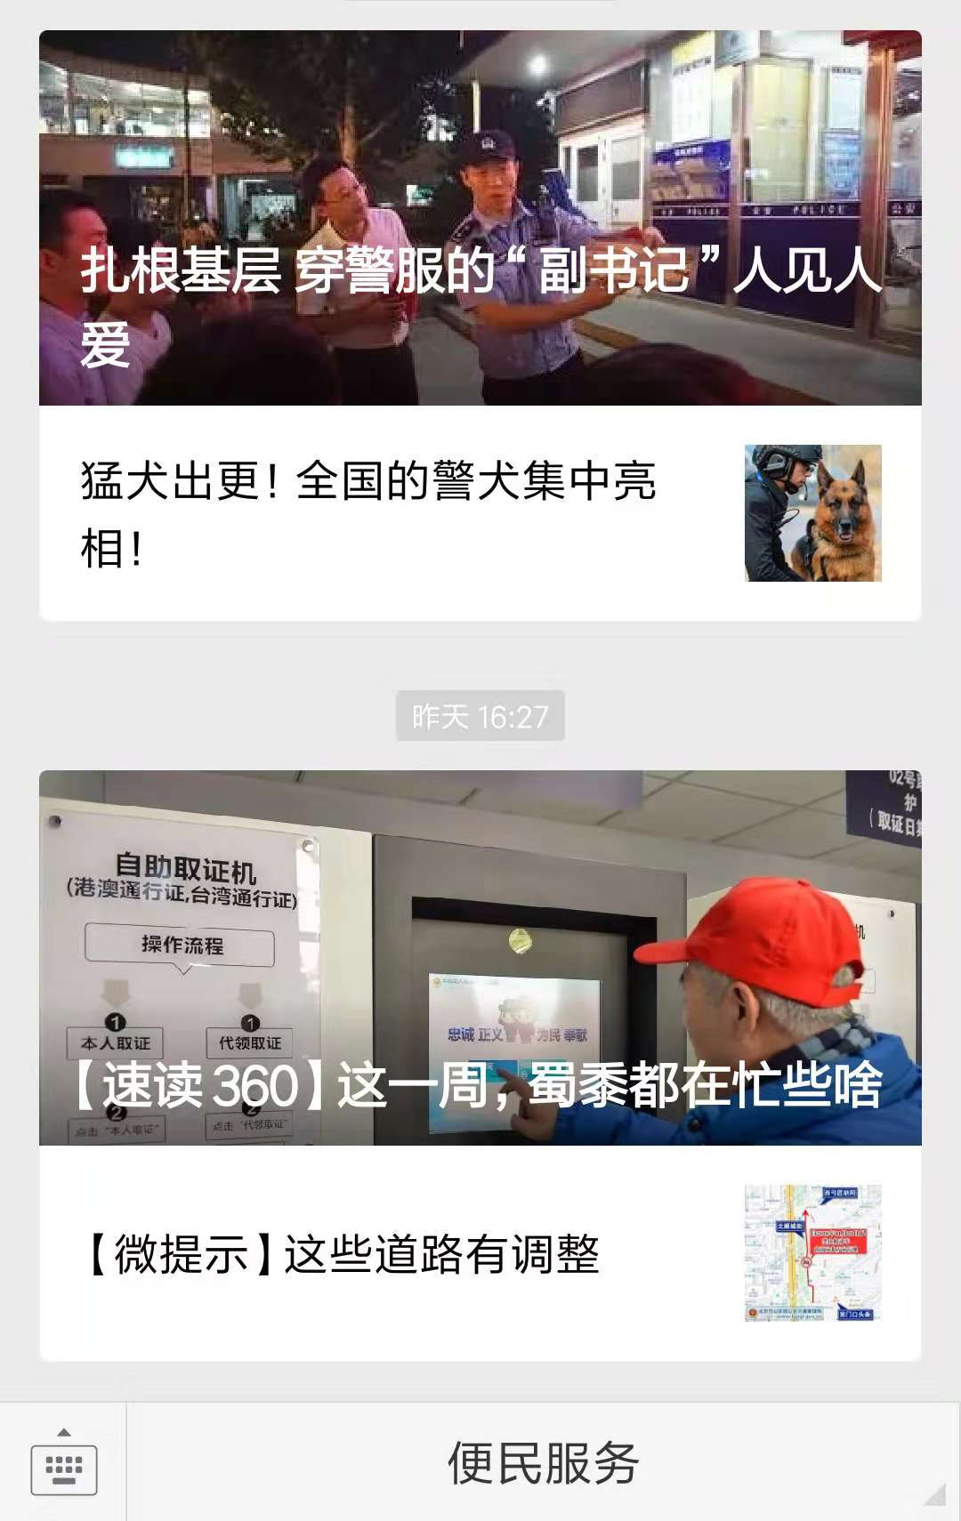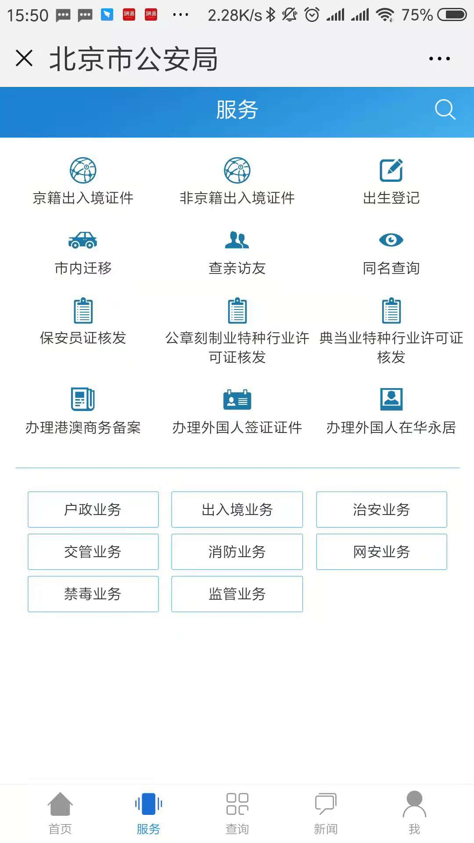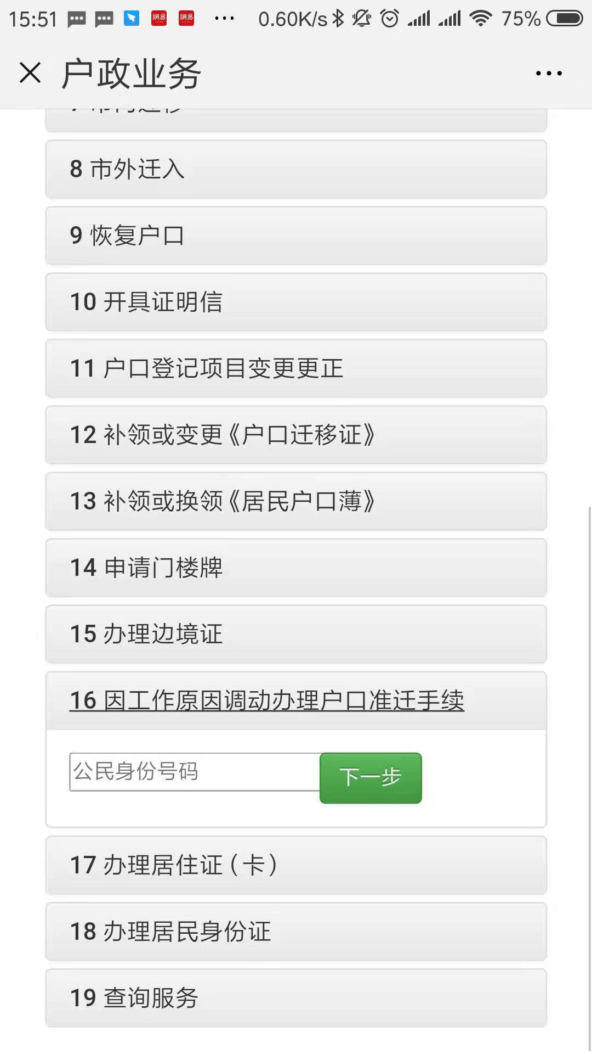

第三步：查询结果：“已收到您的落户信息，可按指南提示到相关户政大厅办理”
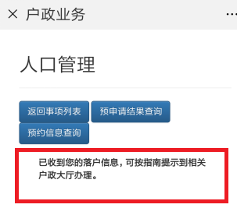

温馨提示：
1.进站落户和出站落户：单位批量打印落户介绍信后第2个工作日后可以查到落户信息。
2.如果在办户口前几天还没有查到落户信息，请及时联系我们数据核查，专用邮箱：boguanhui@126.com
3.到期或即将到期的介绍信，均可延期至疫情结束后重新办理。疫情期间，请务必保护好您自己和家人的健康。
